

Ç

Aplicaciones Web
pachangafutbol.esy.es

Andrés Herranz González
Axel Junestrand Leal
Borja Lorenzo Fernández
Guillermo Rius García

Índice
1 Introducción 3
2 Pachanga 4
2.1 Página principal 4
2.1.1 Registrarse 5
2.1.2 Iniciar Sesión 6
2.2 Página de inicio 6
2.2.1 Diseño común 7
2.2.2 Notificaciones 7
2.2.3 Barra de búsqueda 8
2.2.4 Lista de partidos 8
2.3 Mi perfil 9
2.3.1 Puntuar un partido 10
2.4 Crear un partido 10
2.4.1 Detalles de un partido 11
2.5 Mis partidos 13
2.6 Mejores jugadores 14
3 Arquitectura de la aplicación 15
3.1 Diseño 15
3.1.1 Ejemplo de uso (MVC) 17
3.2 Base de datos 19
3.2 Base de datos 19
3.3 Decisiones de diseño 20
3.3.1 Diseño responsive 21
3.4 Otros apartados 22
3.4.1 Seguridad 22
3.4.2 AJAX y JSON 24
3.4.3 Validadores y accesibilidad 25
3.4.4 Search Engine Optimization (SEO) 28
4 Instrucciones de uso 28
4.1 Site Map 29

1 Introducción

Pachanga es un proyecto desarrollado para la asignatura de Aplicaciones Web por Andrés Herranz, Axel Junestrand, Borja Lorenzo y Guillermo Rius. Consiste en una red social para facilitar la conexión entre personas con la finalidad de conocer gente nueva, pasarlo bien y mantenerse en forma.
La idea principal es crear una gran comunidad de personas que conecten de manera sencilla a través de nuestra página. Para ello, Pachanga se centra, en gran medida, en la creación de partidos de fútbol dónde las personas podrán jugar unas contra otras en los diferentes polideportivos de Madrid.
Además, para incentivar a nuestros usuarios, hemos creado un sistema de puntuación en función de tus victorias y derrotas que te permite luchar por los primeros puestos en el ranking de tu zona.
Nuestra aplicación web esta dirigida a todo tipo de personas de cualquier edad o nivel. Sólo tienen que tener una cosa en común: Actitud, ganas de aprender, ganas de participar y que les apasione el deporte y conocer a gente.
En Pachanga podrás registrarte de forma sencilla. Los usuarios registrados pueden ver los partidos que aún no se han disputado en su página principal y se pueden unir a ellos de manera sencilla. Además, tendrán la posibilidad de crear y gestionar nuevos partidos personalizados.
Actualmente, la mayor parte del consumo web se hace a través de dispositivos móviles como tablets o smartphones, y por eso Pachanga está desarrollada para poder ser utilizada con todo tipo de formato de pantalla gracias al diseño responsive.

2 Pachanga

2.1 Página principal

Nuestro sitio web dispone de una primera página informativa en la que un usuario que aún no ha iniciado sesión podrá registrarse, loguearse y leer toda la información necesaria para conocer en qué consite nuestra aplicación web y que funcionalidades tiene.
Para ello, la página principal se divide en tres secciones:
- Un header estático que le acompaña durante toda la navegación y le permite registrarse y loguearse.
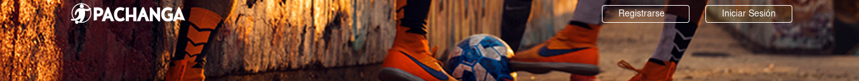
- Una sección informativa de proyectos futuros a través de un slider dinámico, una breve introducción a lo que es Pachanga, las ideas principales de la web y un apartado para banners.
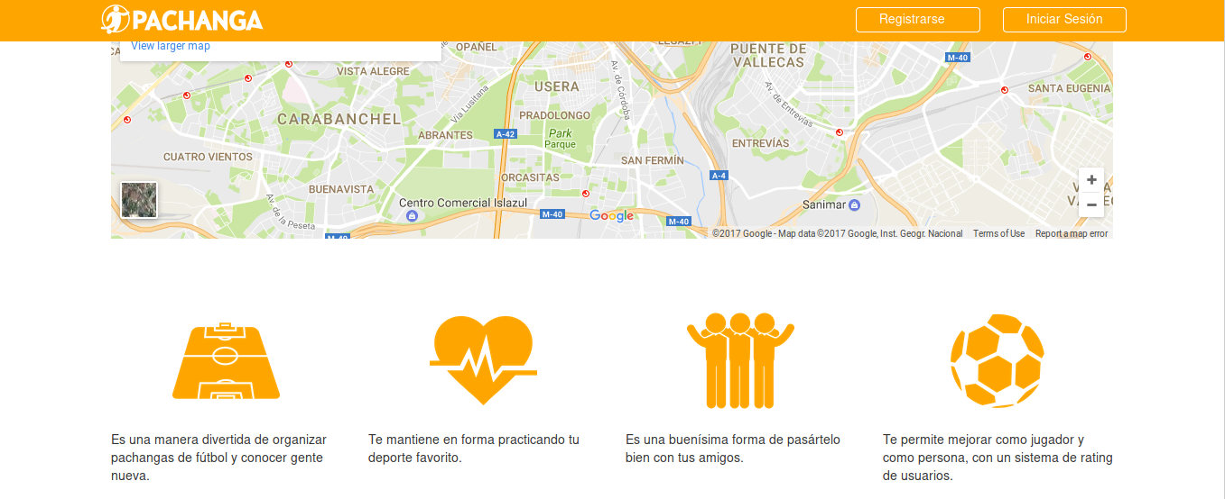

- Un pie de página o footer común a todas las páginas. En él dispondremos de acceso directo a otras secciones importantes de la web. Este apartado aparecerá cuando el usuario se registra pero se ocultarán los accesos al registro y al inicio de sesión.
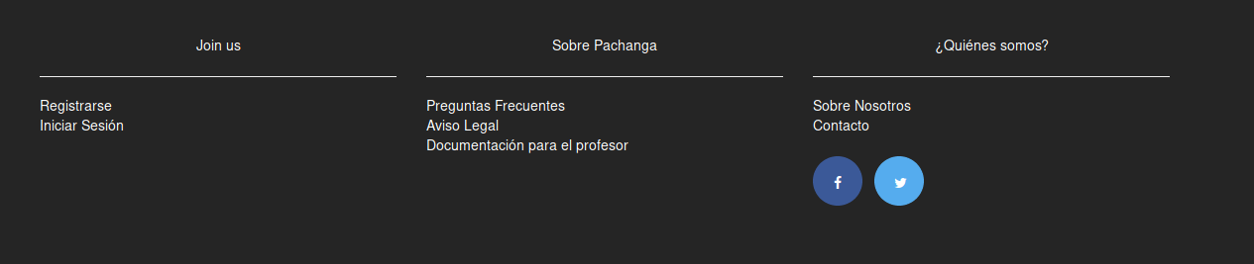

2.1.1 Registrarse

En cuánto al registro, será necesario definir nombre, nombre completo, distrito, email y contraseña. Disponemos de un validadador (de lado del cliente) que comprueba que el nombre, el nombre completo y la contraseña tengan más de 5 caracteres, el email tenga la forma correcta y que las contraseñas sean iguales. Una vez cumplidos todos estos requisitos el botón de entrar se habilitará. En caso de error se rediccionará a otra página.
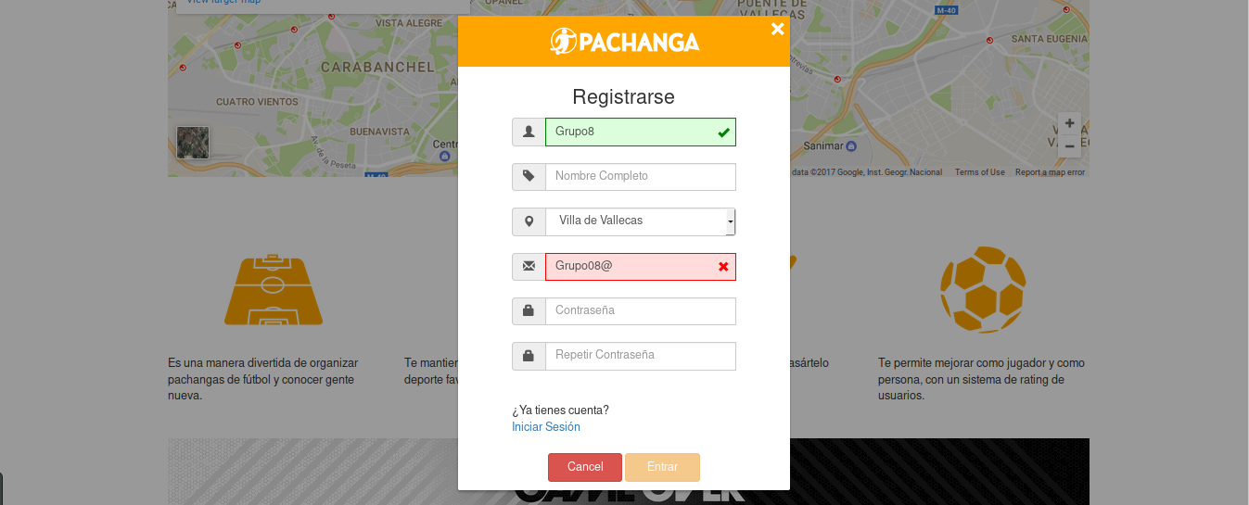

2.1.2 Iniciar Sesión

Si el usuario ya dispone de una cuenta, podrá acceder a través de su nombre de usuario y contraseña.
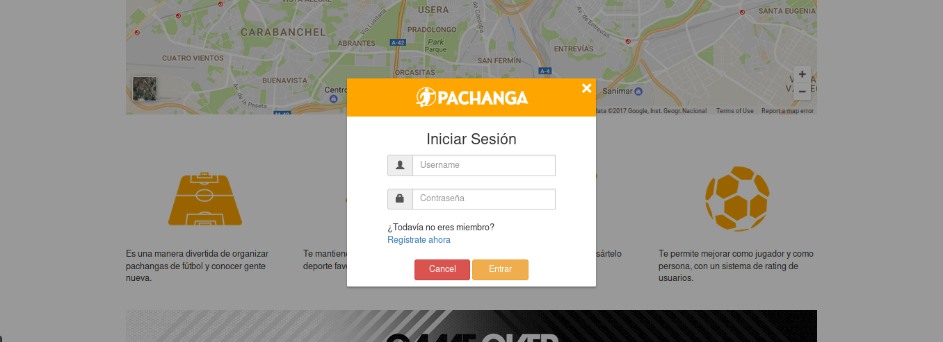

2.2 Página de inicio

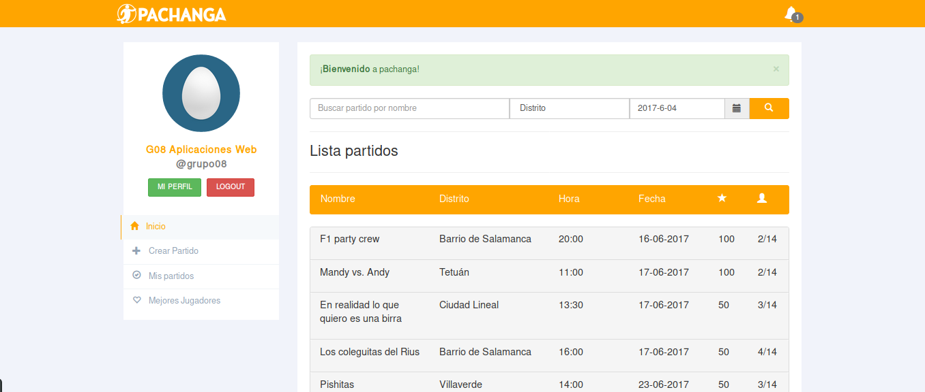
Una vez iniciado sesión con éxito, seremos redireccionados a la siguiente página:

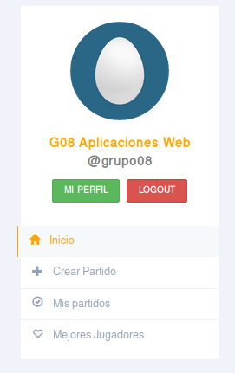
2.2.1 Diseño común

Para garantizar una buena navegación hemos seguido un diseño común a todas las páginas.
- En primer lugar, el header que permite en todo momento redireccionar a la página de inicio y muestra el panel de notificaciones.
- Por otro lado, el panel de usuario que muestra la información del usuario logueado, permite acceder a “mi perfil” y cerrar sesión. Además, permite navegar por las diferentes páginas de Pachanga.

2.2.2 Notificaciones

Utilizamos un sistema de notificaciones que nos alertará cuándo haya partidos creados por nosotros que se han pasado de fecha y que aún no hemos puntuado. Esta notificación nos redireccionará a la página de mi perfil para poder puntuarlos. Además, en la web hay habilitados botones que nos permiten compartir los partidos con nuestros amigos. Cuando alguien nos comparte un partido aparece una notificación que nos redirecciona a los datos del mismo.
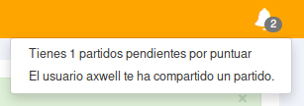

2.2.3 Barra de búsqueda

Hemos implementado una barra de búsqueda que nos permite filtrar la lista de partidos según nuestros intereses. Nos posibilita buscar partidos por nombre, distrito y fecha.

2.2.4 Lista de partidos

A continuación, en la página de inicio podemos ver la lista de partidos que aún no se han jugado, ordenados por fecha. Esta lista muestra un resumen de los detalles de un partido. Cuando se selecciona uno se despliegan dos botones: Uno para poder ver los detalles del partido y otro que te permite compartir el partido.

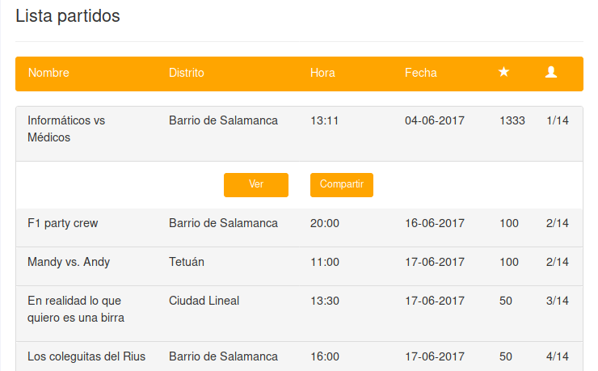

2.3 Mi perfil

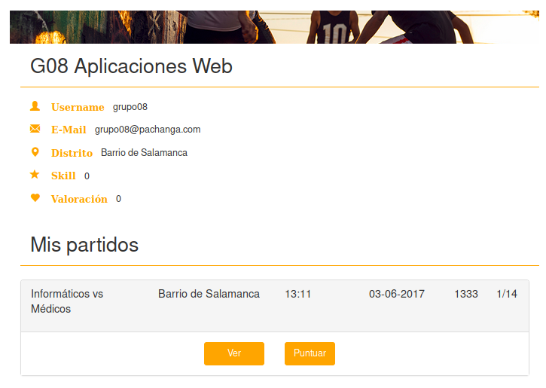
En esta ventana podemos ver toda la información del usuario, además de todos los partidos creados por él. Si el partido se ha pasado de fecha podremos introducir el resultado del partido.

2.3.1 Puntuar un partido

Una vez pulsado el botón de puntuar, se introducirá el resultado del partido y si nos ha gustado, y de esta forma se dará por concluido el encuentro. Automáticamente sumará 10 puntos a todos los integrantes del equipo ganador y restará 10 puntos a los integrantes del equipo perdedor.
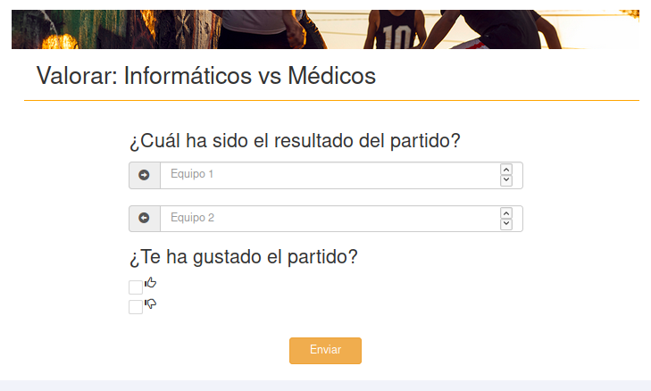

2.4 Crear un partido

Los usuarios logueados tienen la posibilidad de crear un partido. Para ello elegirán nombre, fecha, hora, skill recomendado y distrito. Al escoger el distrito, se le habilitará la opción de elegir polideportivo para que pueda seleccionar uno dentro de los disponibles, así como un mapa con la localización del mismo.

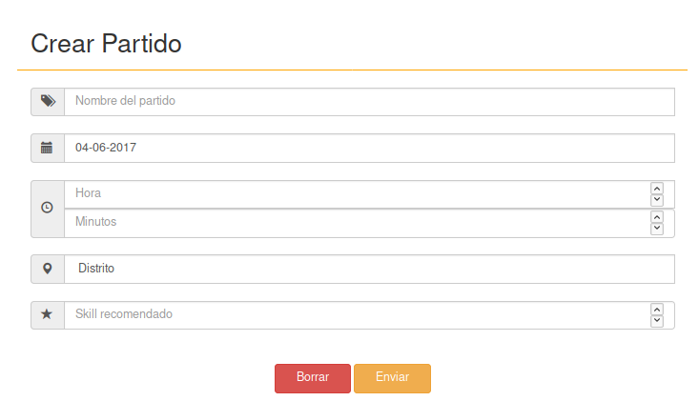
Una vez rellenos los campos, si el nombre ya existe en la base de datos o la fecha es una fecha anterior a la actual, se mostrará un error al crear partido. Si todo ha salido bien, nos llevará a la página de detalles de un partido.

2.4.1 Detalles de un partido

En esta pestaña se mostrarán todos los datos de un partido, un mapa de la ubicación del polideportivo y nos permitirá unirnos a un partido siempre y cuando no nos hayamos unido ya y haya hueco en el partido. También podemos salirnos de un equipo. Cuando creamos un partido, automáticamente pasamos a formar parte del equipo 1.

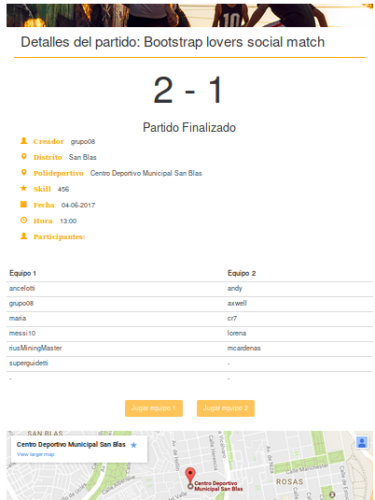
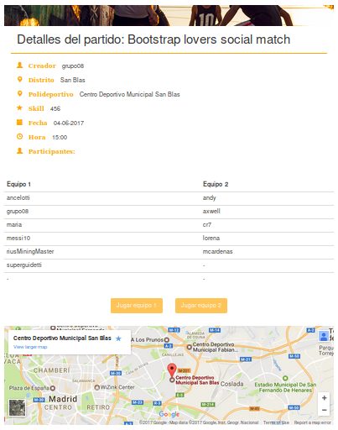
Cuando un partido está finalizado, se mostrará la información correspondiente a los goles y no dejará que nos unamos.

2.5 Mis partidos

Esta vista muestra todos los partidos en los que estamos apuntados, divididos en partidos jugados y partidos no jugados. Pulsando en la información podremos ir a los detalles del partido mencionados anteriormente.

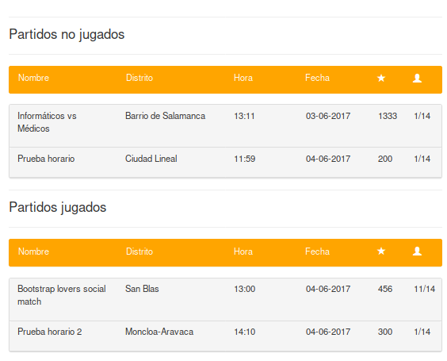

2.6 Mejores jugadores

En la vista de mejores jugadores, el usuario podrá ver el ranking con los mejores jugadores de su zona. La lista estará ordenada por puntos de manera descendente.
Se mostrará también un mapa del distrito. Si el usuario logueado pulsa en el botón para ver el perfil de alguno de los usuarios del ranking, este podrá ver la información detallada de ese usuario. También podrá ver los partidos en los que esté registrado este usuario, obteniendo así un apartado social en la aplicación.
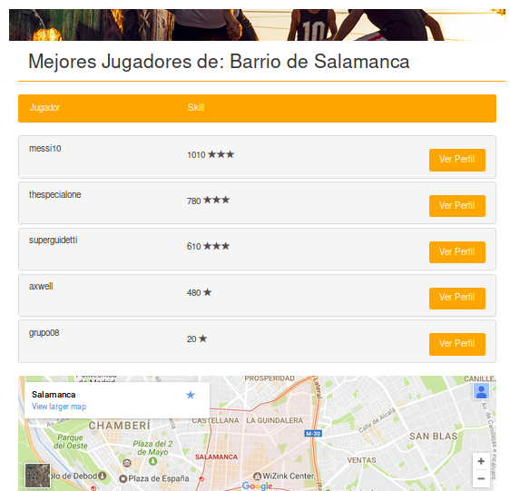

3 Arquitectura de la aplicación

3.1 Diseño

Para el desarrollo de nuestra aplicación hemos considerado oportuno utilizar como patrón principal de diseño el Modelo-Vista-Controlador (MVC) programado con orientación a objetos, puesto que creemos que es el que mejor representa la interacción cliente-servidor y permite una gran escabilidad a nuestra página además de ser el más utilizado actualmente.
Hemos dividido nuestro proyecto en diferentes carpetas dónde cada una recoge las distintas funcionalidades del mismo:
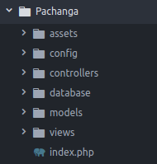

- Assets: Esta carpeta engloba toda la parte de diseño (CSS) y Javascript de la que hablaremos más adelante, así como las imágenes y fuentes que se utilizarán en la web.
- Config: Aquí definimos las variables globales y las credenciales de la base de datos. Además, contiene la clase de conexión a la base de datos. Usa un patrón de diseño singleton ya que sólo conecta una vez a la base de datos: si esta conexión ya existe la devuelve y si no la crea.
- Database: Esta carpeta engloba lo relacionado con la base de datos y contiene un script que permite iniciar la base de datos e insertar algunos valores de prueba.

- Modelo-Vista-Controlador: Todos los enlaces de la web son redireccionados al index dónde parseará a qué tipo de controllador tiene que llamar y la acción que va a desempeñar. Si el controlador o la vista no existe, ejecutará la acción por defecto definida en la carpeta config.

  - Models: En esta carpeta encontramos un modelo “padre” que, además de definir la conexión a la base de datos, define algunas funciones comunes a todos los modelos, como puede ser la búsqueda o el borrado.
Los otros modelos heredan de esta clase. Hemos definido un modelo por cada tabla de la base de datos.
Usamos el patrón de diseño DAO y es en estas clases donde se realizan las consultas a la base de datos (los insert, los delete o los update), para poder desvincular completamente el acceso a la base de datos con las vistas.
  - Views: En este apartado es donde vamos a englobar todo lo relacionado con la impresión por pantalla. A partir de unos datos proporcionados por el controlador, los diferentes HTML se encargan de dar el contenido visual a la página.
Además, hemos definido (en la carpeta loyouts) una serie de archivos PHP para recoger partes comunes de las diferentes vistas.
  - Controllers: Hemos creado diferentes controladores para los principales módulos de la página que recogen funcionalidades similares. A través de la url y del index se creará un objeto controlador y desarrollará la acción que le sea enviada.
En estas clases se hace el control de usuarios, se conecta con el modelo para obtener información según la necesitemos y se llama a la vista correspondiente.

3.1.1 Ejemplo de uso (MVC)

Cuando queremos mostrar los mejores jugadores de un distrito, en primer lugar accedemos a esta url donde definimos el controlador y el tipo de acción que va a desarrollar:
http://pachangafutbol.esy.es/index.php?controller=usuarios&action=mejores
En el index.php se parseará y se ejecutará la acción, llamando al controlador “usuarios” y diciendo que queremos que ejecute el método “mejores”. Se creará una instancia del controlador definiendo una serie de atributos privados.
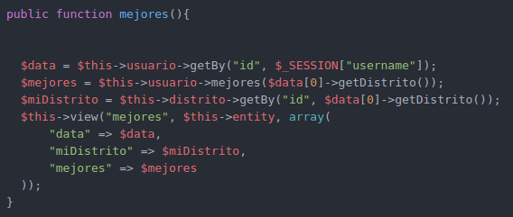

Esta función recoge los datos del modelo a través de los métodos “getBy” y “mejores” que guarda en variables.
En el modelo hará la conexión a la base de datos y devolverá los datos en un array.
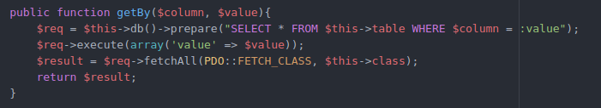

Una vez recogidos todos los datos, pasa a mostrarlos. Para ello se conecta con la vista a través del método “view” definido en el controlador “padre”, pasándole las variables necesarias.
Todos los datos que le llegan los convierte en variables, comrpueba si el usuario puede acceder a la página correspondiente (si está logueado), actualiza las notificaciones y ejecuta la vista correspondiente.

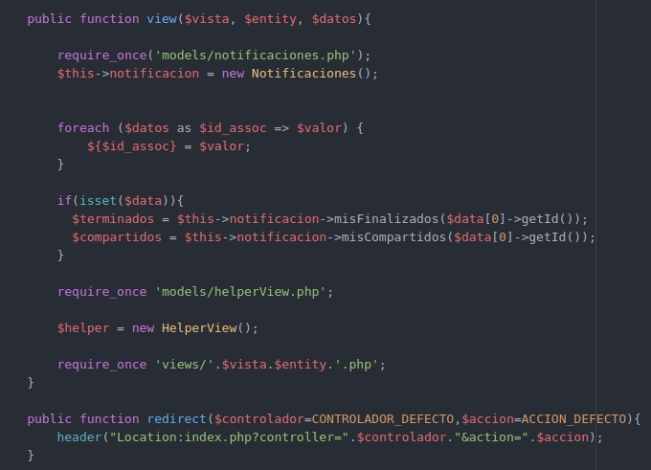
La vista se encarga de pintar todos los datos que se le han pasado a través de HTML.

3.2 Base de datos

Para el diseño de la base de datos hemos utilizado la herramienta de phpMyAdmin que viene incluida en el paquete LAMPP, tal y como se vio en clase.
Hemos dividido la base de datos (“pachanga”) en seis tablas: “polideportivos”, “partidos”, “distritos”, “usuarios”, “notificaciones” y “participantes”, siendo esta última necesaria para representar la relación de muchos a muchos (N-N) que hay entre los usuarios y los partidos.
El diseño de la base de datos es el siguiente:

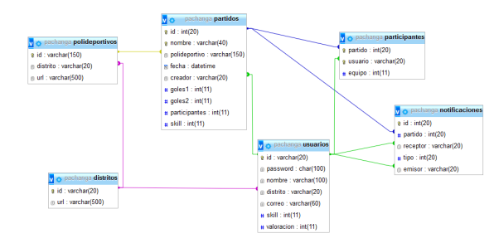
El acceso a la base de datos desde la aplicación se hace con la clase PDO (PHP Data Object), que es una interfaz ligera para poder acceder a bases de datos en PHP. Hemos decidido utilizar PDO porque permite la utilización de sentencias preparadas (PDOStatement), utilizadas para ejecutar la misma sentencia repetidamente con gran eficiencia y permite seguir con la arquitectura de orientación a objetos.

3.3 Decisiones de diseño

Como hemos comentado anteriormente, creemos que el diseño “mobile first” es un apartado muy importante en una aplicación como Pachanga. Para ello, hemos decidido utilizar Bootstrap como framework de diseño principal, ya que permite realizar webs responsivas.
Aunque hemos incluido la librería de Bootstrap, hemos modificado ciertas clases de esta desde otros archivos CSS sin modificar el archivo de Bootstrap. Como por ejemplo:
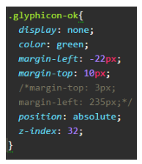
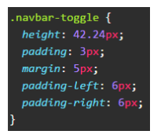

Por otro lado, hemos elegido el naranja como color principal, ya que nos ha parecido llamativo y enérgico teniendo mucho que ver con Pachanga. También hemos intentado utilizar no más de 3 colores secundarios, siguiendo el patrón de diseño “Few hues many values”.
Para introduccir animaciones a la página y evitar que fuera tan estática, hemos usado Jquery. Por ejemplo, en la página principal cuando haces scroll, la barra se convierte en naranja.
Nuestra idea principal ha sido que la navegación por nuestra web fuera sencilla, por lo que nos hemos decantado por un diseño minimalista para no recargar al usuario.

3.3.1 Diseño responsive

A continuación, vemos una serie de ejemplos de la web de Pachanga en su versión móvil, por ejemplo el botón de iniciar sesión, el panel de usuario desplegable, etc.

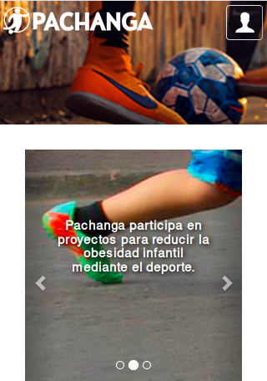
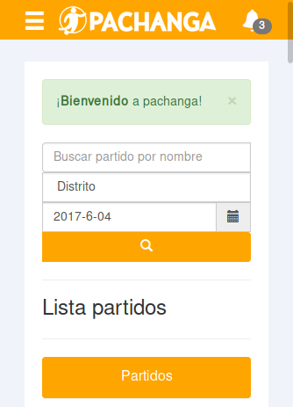

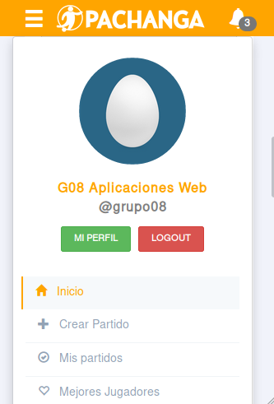
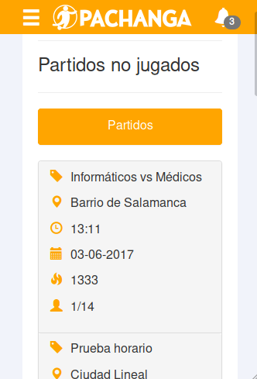

3.4 Otros apartados

3.4.1 Seguridad

- SQL Injection: Para proteger la página frente a ataques de SQL Injection, hemos saneado todos los parámetros proporcionados por el usuario antes de realizar las queries.
A parte del saneado, hemos utilizado las sentencias preparadas de PDO mencionadas en el apartado anterior. La característica principal de las sentencias preparadas es que la consulta y los datos se envían al servidor SQL de manera separada. Esto es importante, porque la base del ataque SQL Injection es aprovechar la mezcla de código y datos en las consultas SQL.
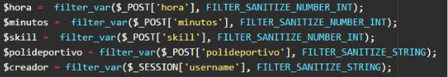
- Directory listing: Hemos impedido el listado de directorios mediante un fichero de configuración de apache (.htaccess).

- XSS (Cross Site Scripting): Para proteger a los usuarios de Pachanga frente a este tipo de ataques, cuando el usuario intenta acceder a alguna página mediante URL sin haber iniciado sesión, el sistema redirige a la página de home. Esto lo hemos hecho mediante una función de filtrado de la URL que redirige según convenga. Además, esto nos ha permitido ahorrar bastante código, ya que no hemos tenido que hacer las comprobaciones en todos los archivos, sino sólo en uno (“functions.php”).

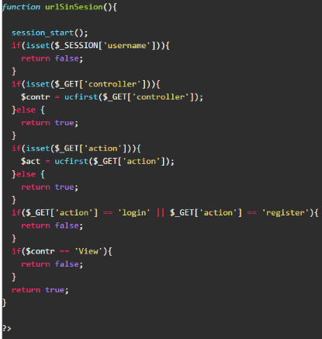

- Encriptado de contraseñas: Todas las contraseñas son encriptadas antes de ser incluidas en la base de datos. Cuando el usuario inicia sesión, se hashea la contraseña proporcionada por este y se compara con la que hay en la base de datos. Nunca se desencriptan las contraseñas que hay en la base de datos.
El algoritmo utilizado para encriptar es SHA-512. La encriptación, paso por paso, es la siguiente:
  - Se genera un string ($salt) de 16 caracteres con md5 en base 64.
  - Este string se hashea 10.000 veces ($rounds=10000) y se proporciona el SALT.
  - Se encripta la contraseña con la función “crypt()”, que utiliza el algoritmo de encriptación SHA-512.

- Fuerza Bruta: La protección frente ataques de fuerza bruta se ha hecho incluyendo el RE-CAPTCHA de Google, para requerir confirmación si se proporciona erróneamente una contraseña, evitando así cualquier ataque de fuerza bruta a los formularios de inicio de sesión y registro.

3.4.2 AJAX y JSON

A la hora de crear un partido, en vez de elegir un polideportivo de una lista muy grande, hemos hecho que se cree dinámicamente el campo polideportivo según el distrito que se haya seleccionado anteriormente. Además, una vez elegido el polideportivo, cargamos la ubicación de dicho polideportivo a través de Google Maps. Para que no haya que recargar la página cada vez, hemos implementado estas opciones con AJAX que nos permite hacerlo sin recargar la página.
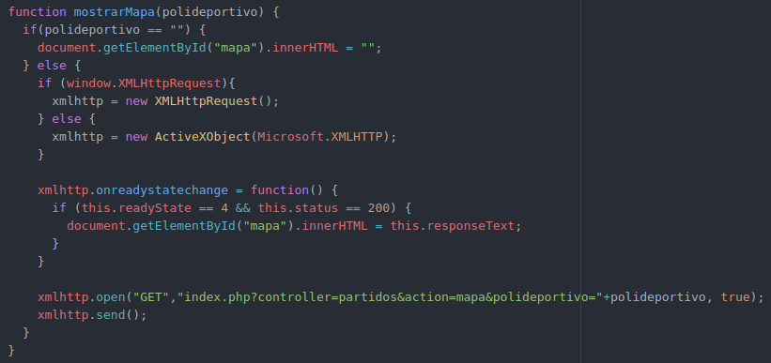

Por otro lado utilizamos el intercambio de ficheros JSON para poder validar el ReCaptcha implementado en la web. Los datos que te devuelve Google, una vez validado el ReCapcha, vienen en formato JSON. Es necesario decodificar estos datos para ver si se ha validado correctamente.

3.4.3 Validadores y accesibilidad

Para evaluar la accesibilidad de Pachanga hemos sometido la web a diferentes validadores:

- TAW (www.tawdis.net) es una herramienta para el análisis de la accesibilidad de sitios web. Hemos elegido esta herramienta porque alcanza de una forma integral y global a todos los elementos y páginas que componen la web.
El análisis nos ha permitido comprobar que el nivel de accesibilidad (establecido por la WCAG) de nuestra página es AA.
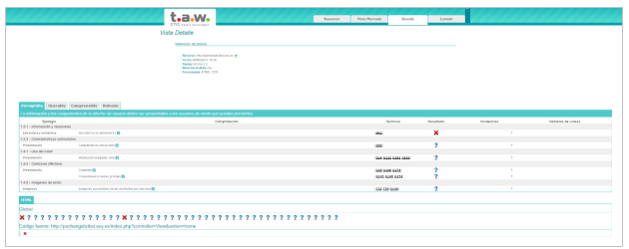

- PowerMapper (www.powermapper.com) es otra herramienta para comprobar la accesibilidad de la página.

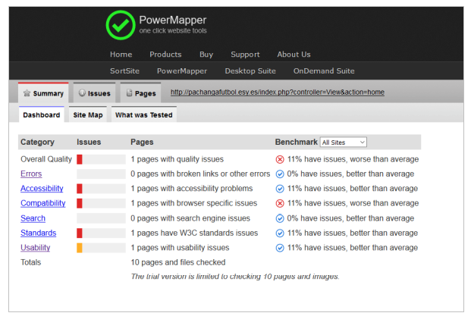

Esta página mostraba varios errores:
Este error lo hemos tenido que dejar por un tema de estética en el login, ya que los inputs quedaban descentrados si se ponían en el mismo “<span>”.

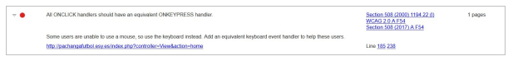

Este error bajaba el nivel de accesibilidad de la página ya que, como bien explica, algunos usuarios no pueden utilizar un ratón. Lo hemos resuelto añadiendo, además de “onclick()”, “onkeypress()”, para que la ventana se pueda abrir o cerrar pulsando una tecla.

También hemos pasado los validadores de código:

- Para validar el código de nuestra aplicación, hemos hecho uso del un HTML Checker (https://validator.w3.org/nu), pegando los links a las distintas vistas de la página hasta que desaparecieran todos los errores.

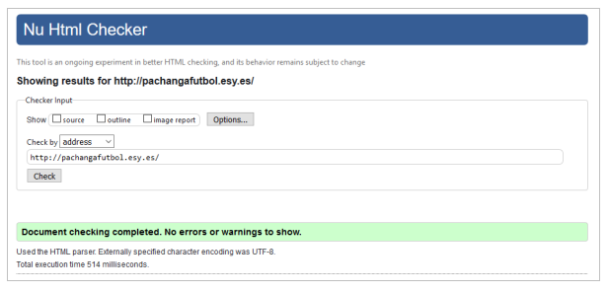
- Del mismo modo, W3 ofrece un validador de CSS3. En este caso, aparecen una serie de errores que no podemos corregir, ya que las propiedades permiten animaciones y cambios de estilo.
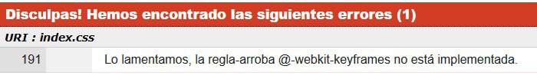

3.4.4 Search Engine Optimization (SEO)

Para mejorar la indexación de la página en los distintos buscadores (Google, Bing, etc.), hemos generado un mapa del sitio (sitemap) con la herramienta de https://xmlsitemapgenerator.org, que crea un archivo xml con el mapa del sitio, sin añadir las páginas que requieren login.

La URL del sitemap es http://pachangafutbol.esy.es/sitemap.xml

4 Instrucciones de uso

Lo primero que debe hacer el usuario para utilizar Pachanga es registrarse en la aplicación, escogiendo el distrito al que pertenece, pudiendo elegir entre los 21 distritos de Madrid.

Una vez registrado, podrá ver una página de inicio con todos los partidos que hay registrados, y filtrar los mismos por nombre, distrito y fecha.

Tendrá, además, un menú en la parte lateral izquierda (o pulsando el menú Burger en la versión responsive), desde el que podrá crear un partido, ver sus partidos registrados, y ver los mejores jugadores de su distrito (siempre con la opción de volver a la página de inicio pulsando el logo de Pachanga o seleccionando “Inicio” en el menú).
El usuario puede interactuar con otros compartiendo los partidos que desee con los demás usuarios de la aplicación.

Cuando los partidos registrados por el usuario hayan acabado (cuando se pase la fecha), pasarán a formar parte de los partidos jugados, y se enviará una notificación al usuario informando al mismo de que puede puntuarlo. Cuando lo puntúa, el resto de los usuarios que han jugado este partido podrán ver el resultado del mismo.

4.1 Site Map

